بسمه تعالی
نام و نام خانوادگی : سهیل فیروز - شماره ی دانشجویی : 90108686 - رشته : مهندسی هوافضا - گروه : 2 - زیر گروه : 2 - تاریخ انجام آزمایش :23/8/90 - ساعت : 10:30 - دستیار آموزشی : خانم میرمطلبی

آزمايش شماره ی 6
عنوان آزمايش: حرکت پرتابی
هدف: بررسی حرکت پرتابی گلوله ی فلزی و بستگی برد و بيشينه ی ارتفاع به شرايط اوليه ی پرتاب
وسايل مورد نياز: 1- سيستم پرتاب کننده شامل تفنگ فنری سه حالته 2- صفحه ی تنظيم زاويه ی پرتاب 3- سنسور اندازه گيری سرعت 4- گلوله ی فلزی 5- ميز فرود 6- خط کش مخصوص اندازه گيری ارتفاع 7- کاغذ کاربنی نشان دهنده ی مکان فرود 8- متر نواری
نظريه:
حرکت پرتابی، نمونه ای از حرکت در دو بعد است؛ یعنی جسم در یک صفحه متشکل از محورهای x و y حرکت می کند. جسم ( پرتابه ) با سرعت اولیه ی v₀ و تحت زاویه ی φ نسبت به افق ( محور x ها ) رو به بالا پرتاب می شود. در حالت ایده آل که مقاومت هوا را ناچیز و برابر صفر در نظر می گیریم، تنها نیروی وارد بر جسم، نیروی وزن جسم است که رو به پایین و در جهت منفی محور y هاست. در راستای محور x ها هم که هیچ نیرویی بر جسم وارد نمی شود؛ به همین دلیل، طبق قانون اول نیوتن، شتاب جسم در راستای محور x ها برابر صفر و در نتیجه سرعت پرتابه در راستای افقی یا مولفه ی افقی سرعت، همواره ثابت و برابر مولفه ی افقی سرعت اولیه است. با انتگرال گیری از طرفین معادله ی سرعت، ( در صورتی که مکان افقی جسم در لحظه ی پرتاب برابر صفر باشد ) معادله ی مکان افقی جسم به دست می آید:
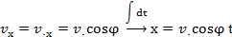
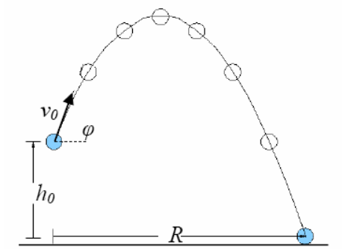
با نوشتن قانون دوم نیوتن در راستای محور y ها نیز خواهیم داشت:
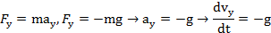
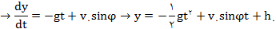

حداکثر ارتفاعی را که گلوله در طول مسیر حرکت خود به آن می رسد، می توان با صفر قرار دادن مشتق y نسبت به زمان که در واقع صفر قرار دادن مولفه ی عمودی سرعت است، به دست آورد :
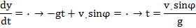

و حداکثر فاصله ی افقی را که گلوله در مسیر خود طی می کند، یعنی فاصله ی افقی نقطه ی پرتاب تا نقطه ی برخورد به زمین، با صفر قرار دادن y و جایگذاری زمان به دست آمده در معادله ی مکان افقی محاسبه می شود:
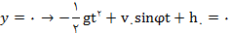
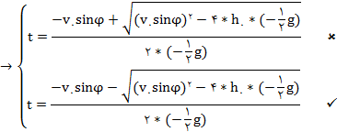
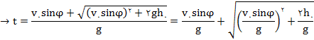
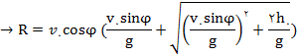

اگر ارتفاع اولیه ی پرتاب را برابر صفر در نظر بگیریم ( h₀=0 )، روابط به این شکل ساده خواهند شد:

تا این مرحله، تمام روابط نوشته شده در حالتی بود که مقاومت هوا وجود نداشته باشد؛ اما اگر نیروی مقاومت هوا به صورت f=-kmv بر جسم اثر کند که v، سرعت جسم، m، جرم جسم و k، یک ضریب ثابت است، رابطه ی برد به این صورت خواهد شد که جمله ی اول، همان برد بدون مقاومت هواست و جملات بعدی، به خاطر مقاومت هوا ظاهر خواهند شد:

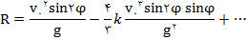

مراحل انجام آزمايش:
ابتدا زاویه ی پرتاب گلوله را با سطح افق، روی 45 درجه تنظیم می کنیم؛ سپس گلوله را روی نگهدارنده ی مغناطیسی قرار می دهیم و تفنگ فنری را با بالاترین زائده درگیر می کنیم؛ یعنی، دستگاه را در حالت بیشینه ی کشش قرار می دهیم. ضامن تفنگ فنری را رها می کنیم تا گلوله تحت زاویه ی 45 درجه پرتاب شود. نقطه ی فرود گلوله بر سطح کاغذ کربنی را اندازه می گیریم و خط کش عمودی را تقریبا در وسط نقطه ی فرود و نقطه ی پرتاب قرار می دهیم؛ بار دیگر گلوله را پرتاب می کنیم و این بار فقط به نقطه ای که گلوله از ماکزیمم ارتفاع خود عبور می کند، توجه می کنیم و خط کش عمودی را به آن نقطه منتقل می کنیم. پس از این تنظیمات اولیه، 3 بار گلوله را پرتاب می کنیم و سرعت اولیه را در هر پرتاب از روی دستگاه می خوانیم و برد و ارتفاع بیشینه را ( به طور چشمی! ) اندازه می گیریم و میانگین مقادیر بدست آمده در 3 آزمایش را در جدول 1 ثبت می کنیم. همین آزمایش را با همان بیشینه ی کشش برای دیگر زاویه های خواسته شده در جدول 1 تکرار می کنیم.
در مرحله ی بعد، آزمایش را برای کشش متوسط و کشش کمینه نیز تکرار کرده، مقادیر حاصل را به ترتیب در جدولهای 2 و 3 ثبت می کنیم.
در ضمن، ارتفاع نقطه ی پرتاب را تا سطح فرود گلوله ( کاغذ کربنی نه سطح میز ) ( h₀ ) اندازه گیری کرده، یادداشت می کنیم.

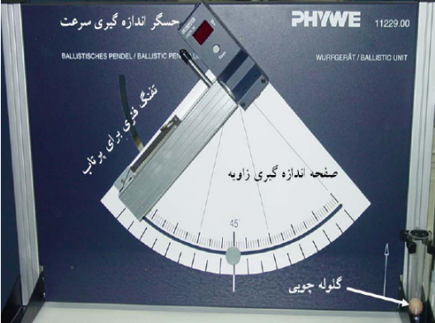
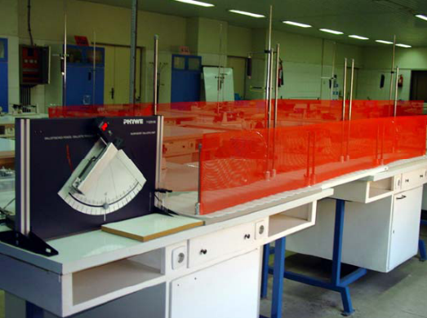

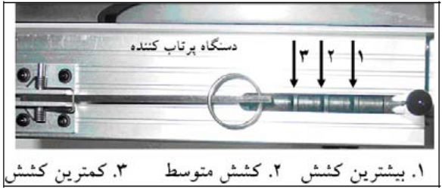

جداول:

جدول 1 - (ضربه ی تفنگ پرتاب کننده: بيشينه)
80 | 10 | 70 | 20 | 60 | 30 | 45 | زاويه (درجه)
7.13 | 5.30 | 6.58 | 6.40 | 7.06 | 5.78 | 6.05 | ميانگين سرعت اوليه (متر بر ثانيه)
131.2 | 19.6 | 116.0 | 23.8 | 107.0 | 56.5 | 76.0 | ميانگين ارتفاع بيشينه (سانتي متر)
80.3 | 169.3 | 162.3 | 205.0 | 209.3 | 236.3 | 259.7 | ميانگين برد (سانتي متر)

h₀ = 24.5 cm
جدول 2 - (ضربه ی تفنگ پرتاب کننده: متوسط)
80 | 10 | 70 | 20 | 60 | 30 | 45 | زاويه (درجه)
3.51 | 3.56 | 3.50 | 3.57 | 5.06 | 3.51 | 3.53 | ميانگين سرعت اوليه (متر بر ثانيه)
91.5 | 9.5 | 81.3 | 36.7 | 72.3 | 44.0 | 59.7 | ميانگين ارتفاع بيشينه (سانتي متر)
55.7 | 127.0 | 100.0 | 133.7 | 130.7 | 140.7 | 162.7 | ميانگين برد (سانتي متر)

h₀ = 24.5 cm
جدول 3 - (ضربه ی تفنگ پرتاب کننده: کمينه)
80 | 10 | 70 | 20 | 60 | 30 | 45 | زاويه (درجه)
2.46 | 2.61 | 2.46 | 2.51 | 2.49 | 2.52 | 2.51 | ميانگين سرعت اوليه (متر بر ثانيه)
53.2 | 8.7 | 50.2 | 26.3 | 50.0 | 31.0 | 38.7 | ميانگين ارتفاع بيشينه (سانتي متر)
28.7 | 76.0 | 51.0 | 89.7 | 76.0 | 101.3 | 95.3 | ميانگين برد (سانتي متر)

h₀ = 24.5 cm

خواسته ها:
خواسته ی 1
روابطی که برای محاسبه ی برد و ارتفاع بیشینه بدست آمدند، به ترتیب زیر هستند:
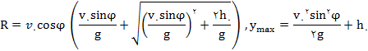
با توجه به داده هایی که در اختیار داریم، ارتفاع بیشینه و برد برای تک تک ستونهای جدول، محاسبه می شوند:
جدول 4 - مقادیر ارتفاع بیشینه و برد محاسبه شده برای جدول 1
80 | 10 | 70 | 20 | 60 | 30 | 45 | زاويه (درجه)
7.13 | 5.30 | 6.58 | 6.40 | 7.06 | 5.78 | 6.05 | ميانگين سرعت اوليه (متر بر ثانيه)
276.6 | 28.8 | 2200. | 490. | 215.6 | 67.2 | 118.1 | ارتفاع بيشينه ی محاسبه شده (سانتي متر)
1820. | 1760. | 293.2 | 3250. | 455.1 | 333.5 | 397.3 | برد محاسبه شده (سانتي متر)

جدول 5 - مقادیر ارتفاع بیشینه و برد محاسبه شده برای جدول 2
80 | 10 | 70 | 20 | 60 | 30 | 45 | زاويه (درجه)
3.51 | 3.56 | 3.50 | 3.57 | 5.06 | 3.51 | 3.53 | ميانگين سرعت اوليه (متر بر ثانيه)
85.6 | 26.5 | 79.8 | 32.1 | 122.7 | 40.2 | 56.4 | ارتفاع بيشينه ی محاسبه شده (سانتي متر)
470. | 1040. | 88.6 | 1280. | 240.1 | 1420. | 1480. | برد محاسبه شده (سانتي متر)

جدول 6 - مقادیر ارتفاع بیشینه و برد محاسبه شده برای جدول 3
80 | 10 | 70 | 20 | 60 | 30 | 45 | زاويه (درجه)
2.46 | 2.61 | 2.46 | 2.51 | 2.49 | 2.52 | 2.51 | ميانگين سرعت اوليه (متر بر ثانيه)
54.5 | 25.6 | 51.8 | 28.3 | 48.3 | 32.6 | 40.6 | ارتفاع بيشينه ی محاسبه شده (سانتي متر)
24.8 | 70.7 | 47.3 | 77.4 | 66.6 | 84.5 | 83.4 | برد محاسبه شده (سانتي متر)

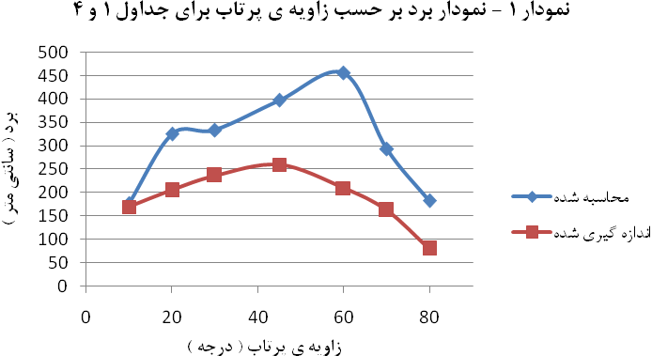
خواسته ی 2

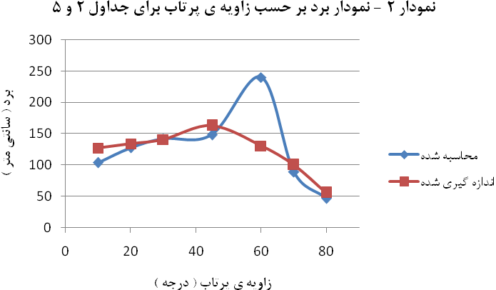

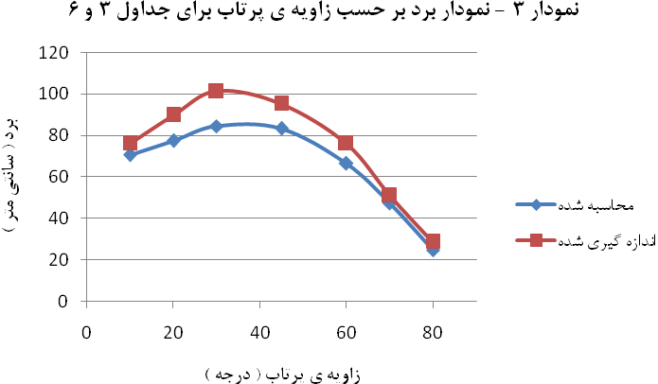

از رابطه ی بدست آمده برای برد، مشخص است که به ازای یک زاویه ی پرتاب معین، هر چه ضربه ی اولیه ی وارد بر گلوله و در نتیجه سرعت اولیه ی گلوله بیشتر باشد، برد افزایش می یابد. به طورکلی، اگر مقدار h₀ را نسبت به برد کل، کوچک در نظر بگیریم، رابطه ی برد تقریبا به صورت 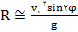 در می آید که نشان می دهد که رابطه ی برد با زاویه ی پرتاب، سینوسی است؛ البته به شرطی که سرعت اولیه ی پرتاب، تقریبا در هر جدول ثابت باشد که این طور نیست؛ به همین دلیل شکل بدست آمده، زیاد شبیه سینوسی نیست؛ در مقایسه ی جداول، اگر انحراف معیار سرعت های اولیه را در هر جدول محاسبه کنیم، متوجه می شویم که انحراف معیار سرعت های جدول 1، بیشتر از جدول 2 و در جدول 3، بسیار کم تر از دو جدول قبلی است؛ به همین دلیل، شکل بدست آمده در نمودار 3، بهتر از دو نمودار دیگر است؛ در ضمن، انتظار داریم که برد تحت زاویه ی 45 درجه به حداکثر مقدار خود برسد که بدلیل ثابت نبودن سرعت های اولیه، در نمودار ها این امر مشاهده نمی شود؛ همچنین به دلیل اینکه h₀، مخالف صفر است، برد برای زوایای متمم، برابر نیست و برای زاویه ی بزرگتر، برد کمتری را خواهیم داشت که این امر به طور شماتیک در شکل مقابل مشخص است. از دیگر دلایل مهم در ایجاد خطا، می توان به خطای چشم در مشاهده ی محل فرود گلوله و اندازه گیری برد گلوله و خطای دستگاه در اندازه گیری سرعت اولیه اشاره کرد. به عنوان آخرین دلیل اختلاف، از مقاومت هوا نام می بریم که انتظار داریم باعث کم تر شدن برد اندازه گیری شده نسبت به مقدار محاسبه شده شود؛ ولی این موضوع فقط در جدول 1 رخ داده است و در جداول 2 و 3، برد محاسبه شده، کمتر از مقدار اندازه گیری شده است.
R’₁= R’₂

Φ₂
Φ₁
x
y
R₁

R₂

Φ₁+ Φ₂=90

Φ₁> Φ₂

R₁< R₂

خواسته ی 3

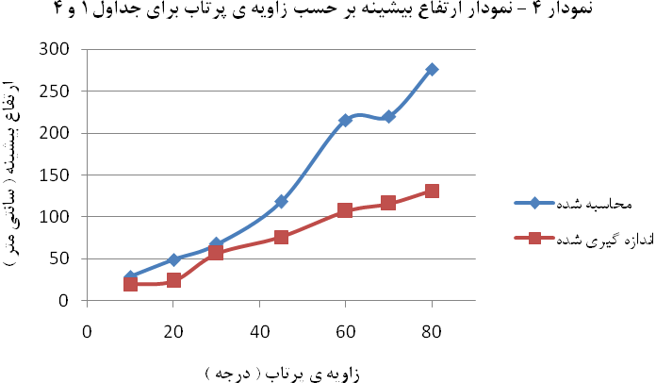

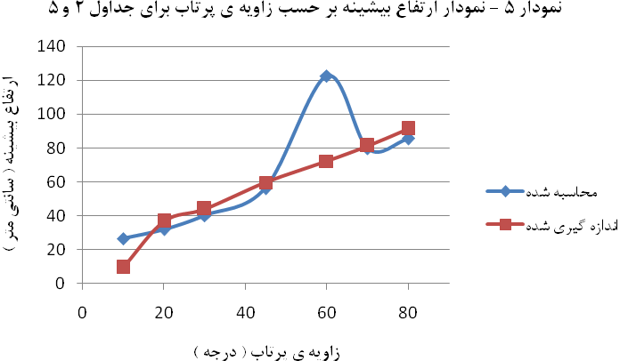

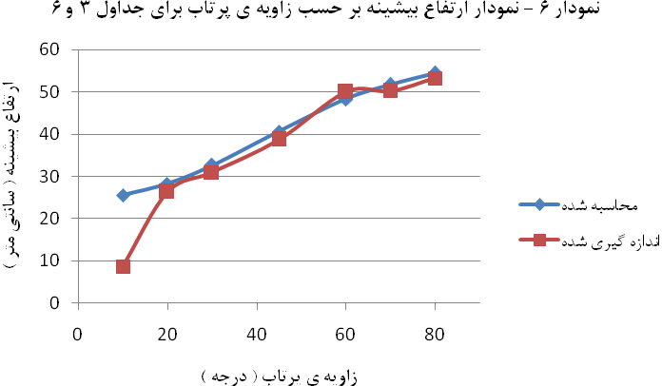

همانطور که اثبات شد، ارتفاع بیشینه ای که گلوله در حین حرکت، به آن می رسد، از رابطه ی زیر به دست می آید:
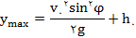
از این رابطه مشخص است که چون زاویه ی پرتاب، بین 0 تا 90 درجه است، با افزایش زاویه ی پرتاب، ارتفاع بیشینه باید افزایش یابد که به طور کلی، نمودارها هم چنین روندی را نشان می دهند؛ اما در نمودارهای فوق، خصوصا در نمودار 5، قله ای در نمودار وجود دارد که این بی نظمی، به دلیل افزایش ناگهانی سرعت اولیه است که از رابطه ی فوق، معلوم است که با افزایش ضربه ی وارد بر گلوله و در نتیجه افزایش سرعت اولیه، ارتفاع بیشینه، به ازای یک زاویه ی پرتاب معین، افزایش می یابد.از میان عوامل خطا، واضح ترین آن ها، یکی خطای چشم در محاسبه ی ارتفاع ماکزیمم و قرار نگرفتن خط کش عمودی دقیقا در راس مسیر سهمی وار گلوله و دیگری، مقاومت هواست. نکته ی دیگری که می توان به آن اشاره کرد، این است که هر چه زاویه ی پرتاب بیشتر شود، آهنگ تغییرات سینوس زاویه ی پرتاب و در نتیجه آهنگ تغییرات ارتفاع بیشینه، افزایش می یابد که تقریبا از روی نمودارها و اعداد، مشخص است.

خواسته ی 4
برای کشیدن نمودار تمام لگاریتمی برد بر حسب سرعت اولیه، از مقادیر اندازه گیری شده برای برد و سرعت اولیه، لگاریتم می گیریم و نمودار این دو کمیت را بر حسب هم رسم می کنیم:
جدول 7- سرعت اولیه، لگاریتم سرعت اولیه، برد و لگاریتم برد برای زاویه ی پرتاب 20 درجه
 | V₀ (m/s) | log V₀ | R (m) | log R
ضربه ی بیشینه | 6.40 | 0.81 | 2.050 | 0.31
ضربه ی متوسط | 3.57 | 0.55 | 1.337 | 0.13
ضربه ی کمینه | 2.51 | 0.40 | 0.897 | 0.05-

جدول 8- سرعت اولیه، لگاریتم سرعت اولیه، برد و لگاریتم برد برای زاویه ی پرتاب 45 درجه
 | V₀ (m/s) | log V₀ | R (m) | log R
ضربه ی بیشینه | 6.05 | 0.78 | 2.597 | 0.41
ضربه ی متوسط | 3.53 | 0.55 | 1.627 | 0.21
ضربه ی کمینه | 2.51 | 0.40 | 0.953 | 0.02-

جدول 9- سرعت اولیه، لگاریتم سرعت اولیه، برد و لگاریتم برد برای زاویه ی پرتاب 70 درجه
 | V₀ (m/s) | log V₀ | R (m) | log R
ضربه ی بیشینه | 6.58 | 0.82 | 1.623 | 0.21
ضربه ی متوسط | 3.50 | 0.54 | 1.000 | 0
ضربه ی کمینه | 2.46 | 0.39 | 0.510 | 0.29-

همچنین از رابطه ی برد بر حسب سرعت اولیه، در صورتی که از h₀، صرف نظر کنیم، بدست می آید:
کافیست عرض از مبدا نمودار تمام لگاریتمی را در نظر بگیریم و شتاب گرانشی را محاسبه کنیم:
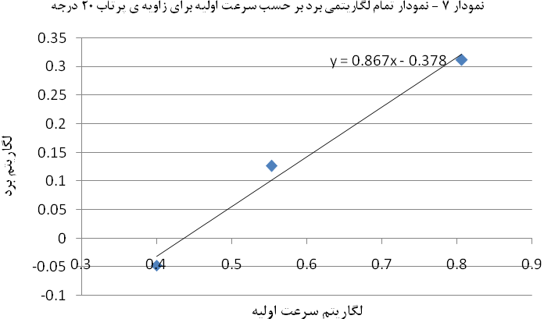

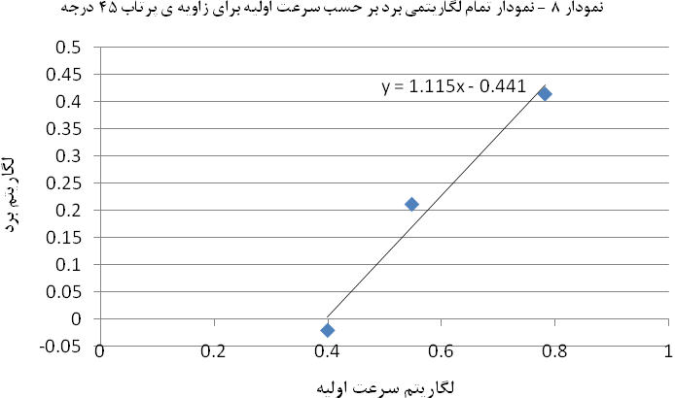

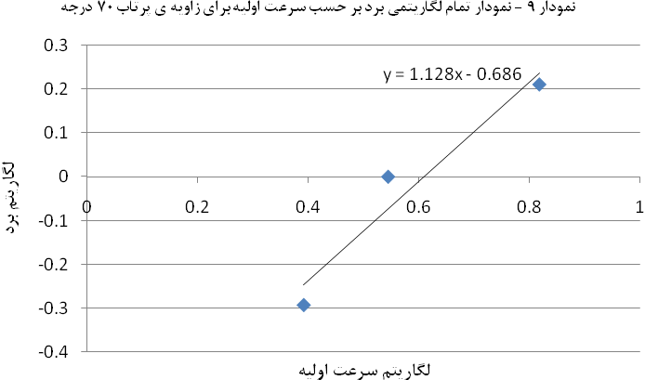

مشاهده می شود که اعداد به دست آمده، با مقدار واقعی g که برابر 9.78 است، بسیار اختلاف دارند. دلایل این اختلاف، همان اصطکاک هوا، خطا در محاسبه ی برد، در نظر نگرفتن ارتفاع اولیه ی پرتاب است که دیده می شود با اینکه در تئوری انتظار داریم شیب منحنی تمام لگاریتمی برابر 2 باشد، در عمل این طور نشد. همچنین تعداد داده ها که برای هر نمودار تنها 3 نقطه وجود دارد، بسیار کم است و این کم بودن، مسلما خطا را افزایش می دهد. همچنین لگاریتم گرفتن از اعداد و گرد کردن آنها در حالت لگاریتمی و سپس به برگرداندن آنها به حالت عادی، خطا را زیاد می کند؛ چون مثلا اگر تنها یک رقم اعشار را در حالت لگاریتمی در نظر نگیریم، در برگرداندن به حالت عادی، این خطا چند برابر می شود.

